**Documentación Externa**

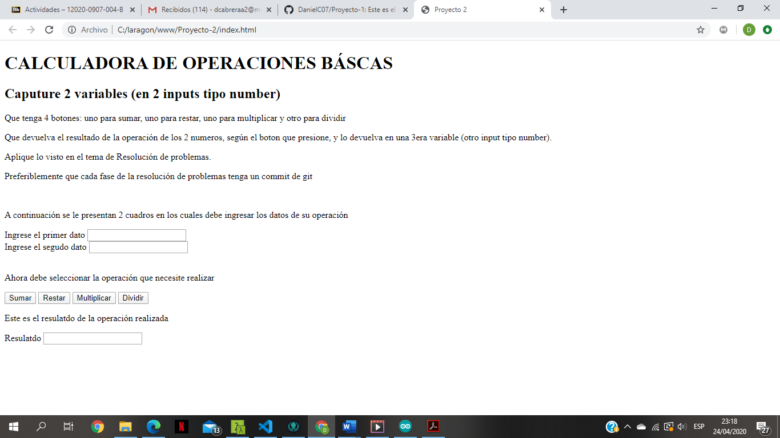**Manual de usuario**

Seleccione la operación que necesite realizar.

Resultado de la operación seleccionada

Ingresar segundo dato.

Ingresar primer dato.

**Descripción del problema.**

Es un software que realiza operaciones básicas como lo son la suma, la resta, la multiplicación y la división con tan solo 2 datos que el usuario ingrese, no importando la cantidad, resuelve tanto datos positivos como datos negativos mostrando el resultado al momento de presionar el botón de la operación que se desee realzar, para poder realizarse deben utilizarse tan solo etiquetas de HTML de tipo input (button y number).

**Nombre del autor**

Daniel Ignacio Cabrera Agustín.

**Algoritmo**

Inicio

“A continuación de le presentan 2 cuadros en los cuales debe ingresar los datos de su operación”

a,b

r= a+b || a-b || a*b || a/b

“Resultado” + r

Fin

**Diccionario**

|  |  |  |
| --- | --- | --- |
| Campo | Tipo de dato | Función |
| Variable a | Number | Recibe el primer dato que el usuario introduzca. |
| Variable b | Number | Recibe el segundo dato que el usuario introduzca. |
| Resultado | Number | Muestra el resultado de la operación que el usuario seleccionó. |
| Sumar | Button | Realiza la suma de los 2 números enteros. |
| Restar | Button | Realiza la resta de los 2 números enteros. |
| Multiplicar | Button | Realiza la multiplicación de los 2 números enteros. |
| Dividir | Button | Realiza la división de los 2 números enteros. |

**Código**

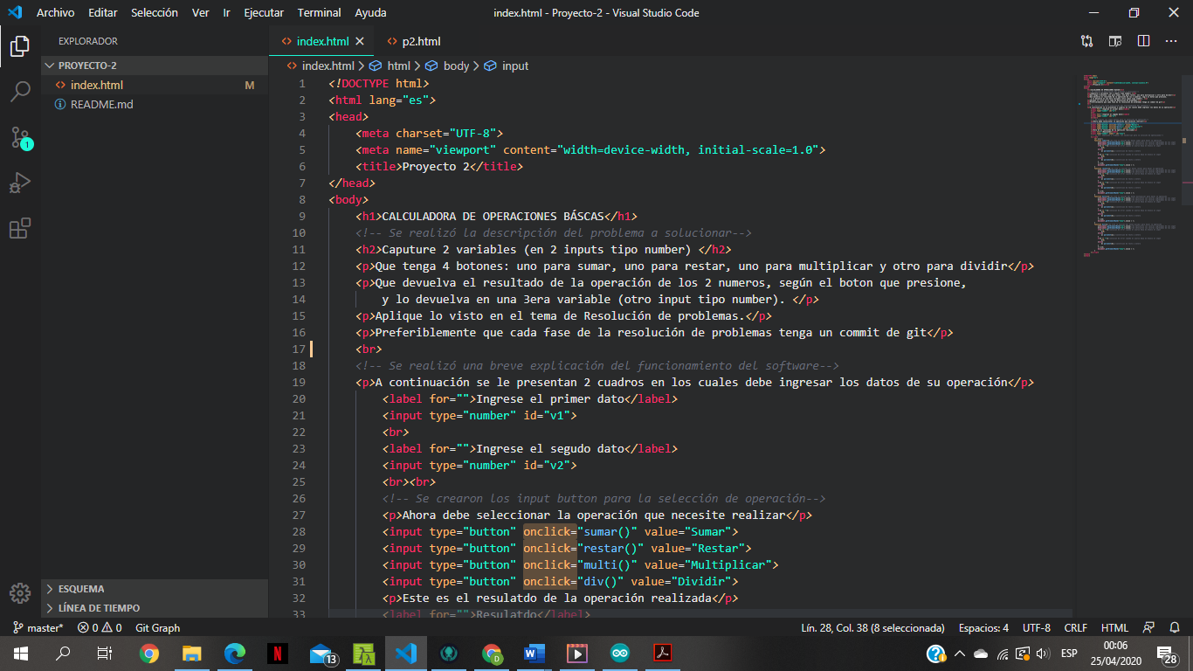

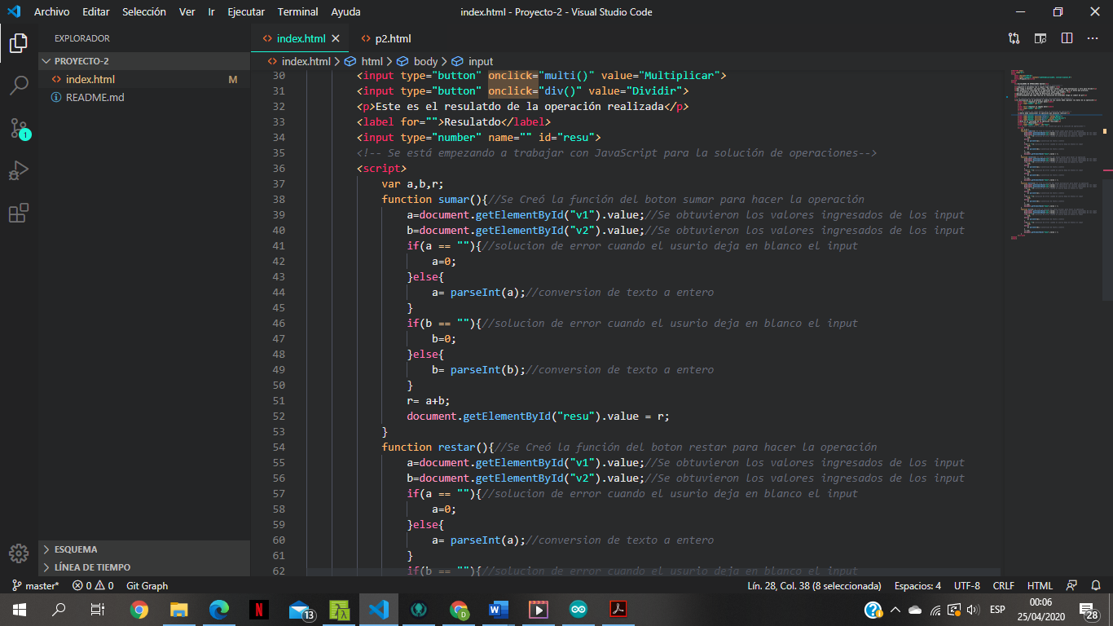

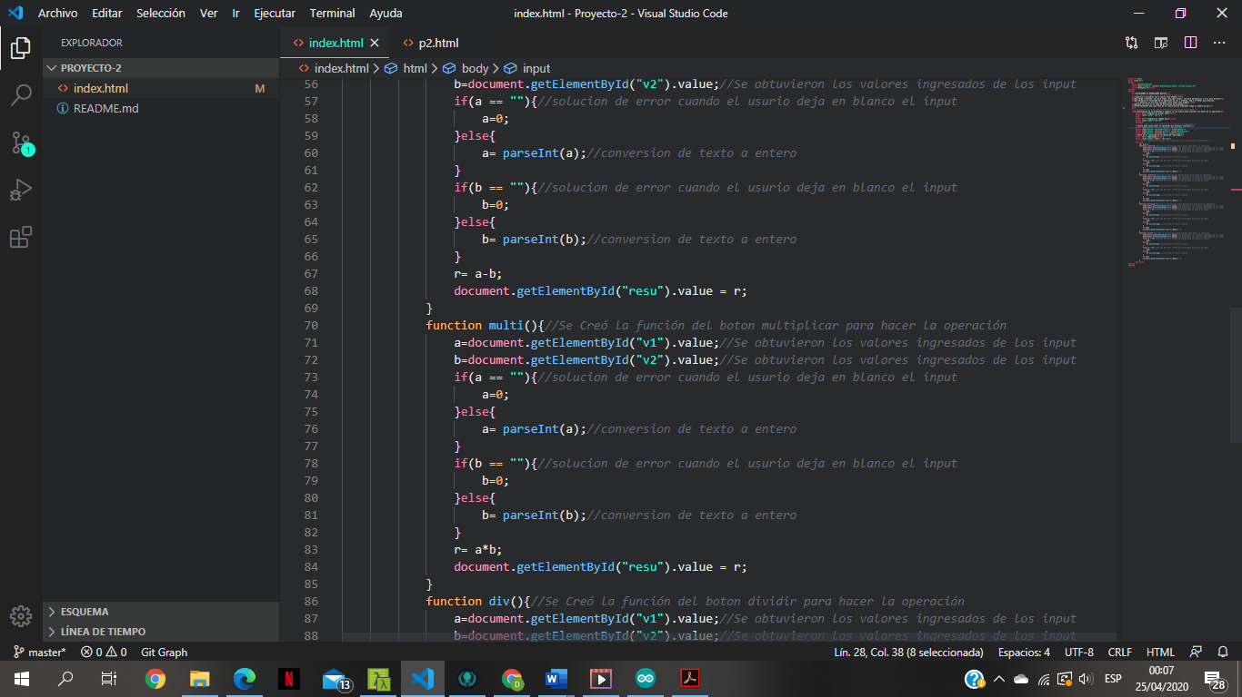

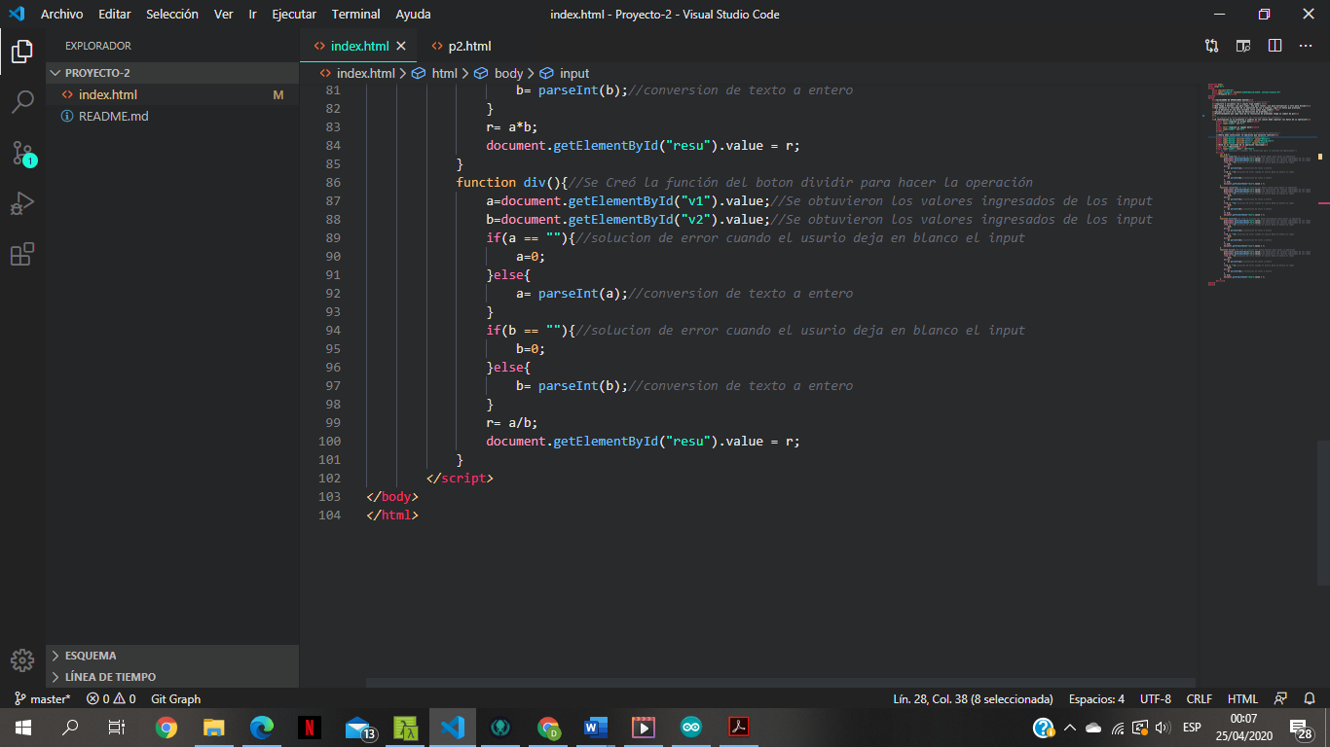

**Descripción paso a paso**

1. Al usuario se le dan las indicaciones en donde debe colocar sus datos que desea operar.
2. El usuario ingresa los datos en los 2 input de tipo number.
3. El usuario elije la operación que desea realizar
4. Se le muestra el resultado de su operación en otro input de tipo number el cual contiene la el resultado de los datos que el usuario ingreso a través de los input anteriores.

**Programa**

